Министерство науки и высшего образования Российской Федерации

Федеральное государственное бюджетное образовательное учреждение высшего образования

«Рязанский государственный радиотехнический университет

имени В.Ф. Уткина»

Кафедра «Электронные вычислительные машины»

Отчет о лабораторной работе №6

Использование курсоров в хранимых процедурах и триггерах

по дисциплине

«Клиент серверные приложения баз данных»

Выполнили:

Студенты группы 046

Бригады №1

Вариант №11

Костин В.Ю.

Бурцева С.Н.

Проверили: асс. Баранова С.Н. асс. Хизриева Н.И.

Рязань 2022

**Цель работы**

Изучение операторов для создания и управления курсорами, использование курсоров в теле триггеров и хранимых процедур.

**Практическая часть**

1.Изучение операторов создания и управления курсорами. Использование курсоров в теле триггеров.

1.1. Создать представление с информацией об этническом составе стран. Представление должно включать столбцы Код страны, Наименование страны, Код языка, Наименование языка, Численность и Год.

Создание представления представлено на рисунке 1:

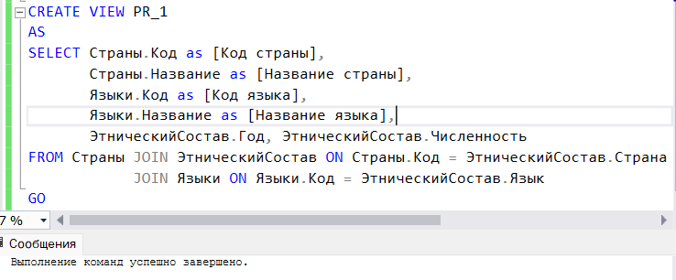

Рисунок 1 – Создание представления PR_1

Представление PR_1 показано на рисунке 2:

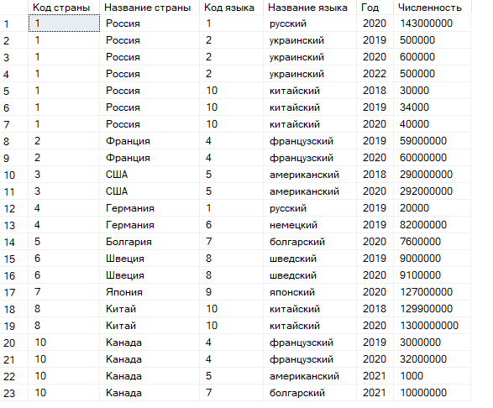

Рисунок 2 – Представление PR_1

1.2. Разработать триггер, который позволяет вносить информацию об этническом составе стран через представление. Считать, что пользователю предоставляется возможность вставки множества записей в таблицу. Предусмотреть вывод сообщения об ошибке в случае ввода информации о несуществующей стране или языке.

Создание триггера представлено на рисунке 3, примеры с добавлением информации на рисунках 4-6:

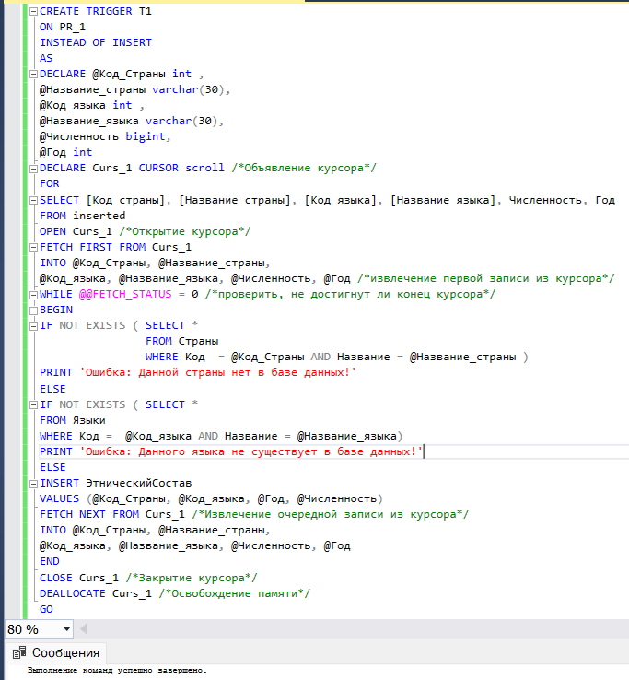

Рисунок 3 – Создание триггера

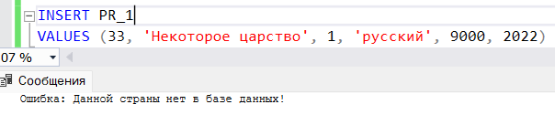

Рисунок 4 – Добавление информации с ошибкой

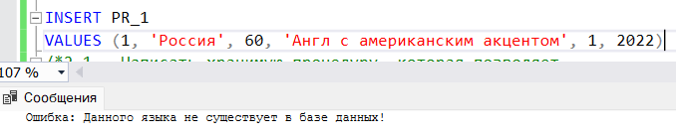

Рисунок 5 – Добавление информации с ошибкой

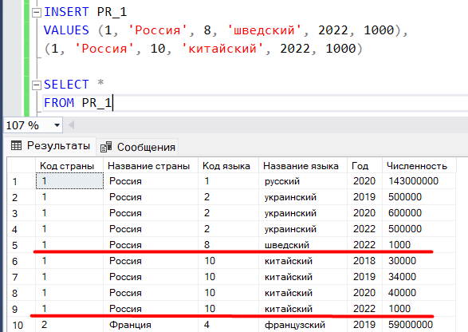

Рисунок 6 – Добавление информации

2. Изучение операторов создания и управления курсорами. Использование курсоров в теле хранимых процедур.

2.1. Написать хранимую процедуру, которая позволяет вывести информацию обо всех странах в следующем виде.

Страна: Россия 2020 год

Язык: русский

численность 143000000 чел.

Язык: украинский

численность 600000 чел.

Общая суммарная численность: 143600000 чел

Создание курсоров в теле хранимой процедуры и результат процедуры представлены на рисунке 6-7:

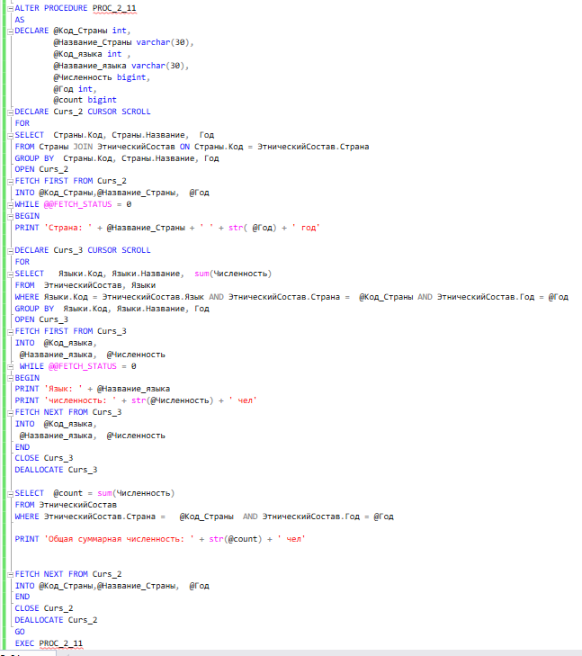

Рисунок 6 – Создание хранимой процедуры

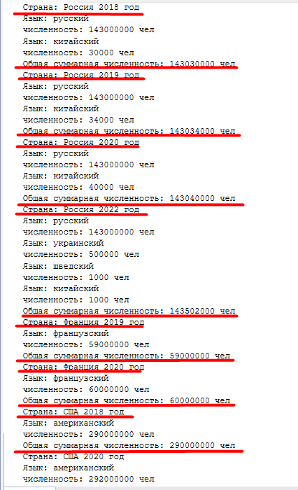

Рисунок 7 – Результат ХП

**Заключение**

По окончании выполнения лабораторной работы были изучены операторы для создания и управления курсорами с использованием их в теле триггера и хранимых процедур.